Túra a Budai-hegységben
2011. április 16-án
Táv: 9,5 km
Szint: 284 m
Találkozó: 2011. 04. 16-án (szombaton) 8:45-kor a Moszkva téren a metrókijárat előtt
Indulás: 9 órakor
Útvonal: Nagykovácsi – Z, Anna-vadászlak – Csergezán Pál festőművész sírja, majd jelzetlen úton elérjük a Z ∆, Nagy-Kopasz (559 m) Csergezán-kilátó, Tarnai-pihenő, Budakeszi Erdészet Arborétuma
Hazaérkezés: 16:30 körül a Széna-térre
Túravezető: Nagyné Borbély Ilona

A 61-es villamossal elmegyünk Hűvösvölgyig, onnan pedig a 63-as busszal utazunk Nagykovácsiba. A BKV bérlettel rendelkezőknek 1 db kiegészítő jegyre lesz szükségük (155 Ft/db), az Erzsébet erdészlaktól a Volánbusz 365 Ft (teljesáron számolva). A BKV bérlettel rendelkezők csak a közigazgatási határig vegyék meg a jegyet.
A Budakeszi arborétumban a belépőjegy és vezetés legalább 10 fő esetén 1000,-Ft/fő
Mindenki hozzon magával igényének megfelelő mennyiségű élelmet és innivalót.
A túrázáshoz a tavaszi időjárásnak megfelelő réteges öltözék, esőkabát és kényelmes túracipő ajánlott.

Szinttérkép:
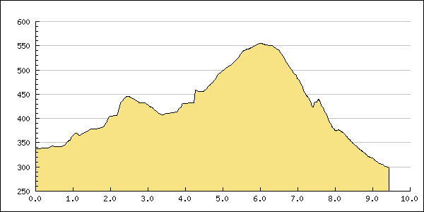

Szeretettel várok mindenkit egy kellemes tavaszi sétára. Kérek előjelentkezést április 10-ig.
Üdvözlettel: Nagyné Borbély Ilona
Tel: 30-996-8655, e-mail: ilona.b.nagyne@gmail.com

